CENTRO EDUCACIONAL DE ADULTOS ISABEL LA CATÓLICA. “María Alejandra Aravena Méndez”
Unidad Técnica Pedagógica “profesora.quimica.alejandra@gmail.com”
Puente Alto.

EVALUACIÓN DE CIENCIAS N º 3
“PRIMER CICLO”

NOMBRE DEL ALUMNO: | CURSO: 1° nivel “ ”  N° lista:

DEPARTAMENTO | CIENCIAS y TECNOLOGÍA | ASIGNATURA | Ciencias Naturales
OBJ. PRIORIZADOS | Describir los diferentes tipos de movimiento en forma cualitativa y, en particular, en forma cuantitativa los movimientos rectilíneos uniformes y la caída libre. | FECHA DE INICIO | 31 de mayo
 |  | FECHA DE ENTREGA | 7 de junio

INSTRUCCIONES GENERALES DEL PROFESOR.
LEER CADA PREGUNTA CON CALMA Y TRANQUILIDAD. RESPONDER CON V Y/O F, SEGÙN CORRESPONDA. ENCIERRE CON UN CÍRCULO LA RESPUESTA CORRECTA. MARQUE SOLO UNA ALTERNATIVA. CUANDO ESTE SEGURO, TRASPASE A LA CARTILLA DE RESPUESTA LA ALTERNATIVA QUE ELIGIÓ, PINTANDO EL RECUADRO.

EVALUACIÓN.
I.- VERDADERO O FALSO (1 punto cada respuesta correcta); (10 puntos total del ítem).

      - ____ La rapidez se relaciona con la velocidad recorrida en un intervalo de tiempo.
      - ____ La aceleración mide cuán rápido cambia el movimiento de un objeto.
      - ____ El tiempo se mide en s, h y mim.
      - ____ Cuando un móvil mantiene su velocidad su aceleración es nula.
      - ____ El movimiento es cuando un objeto se detiene.
      - ____ La fuerza es la modificación del reposo.
      - ____ La masa de un objeto se mide en mg, g y Kg.
      - ____ La velocidad es la variación de un cuerpo por unidad de tiempo.
      - ____ El tiempo es el periodo durante el cual ocurre un suceso.
      - ____ La energía es la liberación de un trabajo.

II.- Selección Múltiple (1 punto cada respuesta correcta); (20 puntos total del ítem).

1. "Es la fuerza que ejerce la gravedad sobre una masa". La definición anterior se refiere a:
A) Roce
B) Peso
C) Masa.
D) Ninguna es correcta.

2. Para que un movimiento rectilíneo sea uniforme, es suficiente que la aceleración
A) sea nula.
B) tenga la dirección del movimiento.
C) tenga la dirección opuesta al movimiento.
D) tenga la misma dirección que la velocidad.
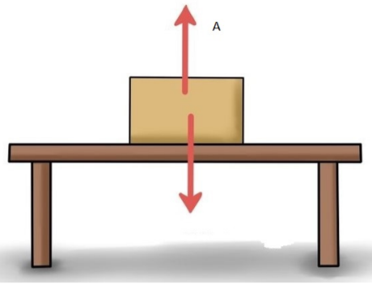
3. ¿Cómo se llama la fuerza indicada con la letra A?
A) Normal.
B) Roce.
C) Gravedad.
D) Roce por desplazamiento.

4.- Una partícula de 3 kg parte del reposo y consigue moverse una distancia de 4 metros en 2s bajo la acción de una fuerza constante única. Encuentre la magnitud de la fuerza.
A) 1 N
B) 2 N
C) 3 N
D) 4 N

5. Observa la siguiente imagen y responde ¿Cuál es el nombre de la fuerza que actúa sobre la manzana?
A) Roce.
B) Estática.
C) Eléctrica.
D) Gravitacional.

6. ¿Qué es un movimiento? es un
- cambio de la posición de un cuerpo a lo largo del tiempo respecto de un sistema de referencia.
- lugar de posición de un objeto a lo largo del tiempo respecto de un sistema de referencia.
- cambio de la posición de un objeto a lo largo del tiempo respecto sin un sistema de referencia.
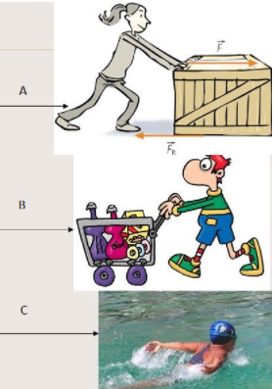
- lugar de posición de un cuerpo a lo largo del tiempo respecto sin un sistema de referencia.

7. Observa la imagen e indica el tipo de fuerza que actúa en la situación C.
A) Fuerza de roce por deslizamiento.
B) Fuerza de roce por fluidos.
C) Fuerza de roce por rodamiento.
D) Ninguna es correcta.

8. Juan recorrió 200 metros en 25 segundos, mientras que Andrea recorrió 180 metros en 20 segundos, ¿Quién corrió con una mayor velocidad?
A) Juan
B) Andrea
C) Iguales
D) Faltan datos

9. Un automóvil acelera desde el reposo hasta los 34 m/s en 5 segundos, ¿Cuál es el valor de su aceleración?
A) 3,4 m/s
B) 6,8 m/s
C) 3,4 m/s2
D) 6,8 m/s2

10. En una carrera un caballo se desplazaba a 12 m/s, al llegar a la meta el jinete hizo frenar al caballo y se detuvo en 3 segundos, quedando quieto. ¿Cuál fue la aceleración del caballo?
A) 4 m/s
B) - 4 m/s
C) 4 m/s2
D) - 4 m/s2

11. ¿Cuánto recorrerá un auto que se desplaza a 22 m/s durante 3 minutos?
A) 3.960 m
B) 3,960 m
C) 66 m
D) 7,33 m

12.- La función x(t)= 1 + 2t describe el movimiento de un móvil. Determina en qué lugar se encontrará el móvil al cabo de 25 s.
A) 28 m
B) 50 m
C) 51 m
D) 52 m

13. Un cuerpo se mueve con una rapidez constante de 2 m/s de magnitud durante 10 (s). ¿Cuál es la distancia recorrida por el móvil?
A) 5 m
B) 20 m
C) 2 m
D) 0,2 m

Según el enunciado, responda las preguntas 14 y 15. “Encuentre el peso de un cuerpo”

14. si su masa en la tierra es de 3 Kg
A) 0,3 N
B) 3 N
C) 30 N
D) 300 N

15. si su masa en la tierra es de 200 g.
A) 0,2 N
B) 2 N
C) 20 N
D) 200 N

16.- Un cuerpo pesa en la tierra 60 Kg. ¿Cuál será su peso en la luna, donde la gravedad es 1,6 m/s2 ?
A) 60 N
B) 600 N
C) 96 N
D) 9,6 N
17. ¿Qué tipo de fuerza actúa claramente en la situación manifestada en la imagen?
A) Gravitacional.
B) Roce.
C) Elástica.
D) Ninguna es correcta.

18.- Un automóvil de 500 Kg es acelerado gracias a la fuerza de su motor, que le otorga 750 N. ¿Qué aceleración consigue el automóvil?
A) 1,5 m/s
B) 15 m/s
C) 1,5 m/s2
D) 15 m/s2

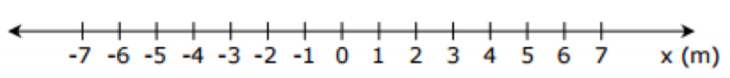
19. Un móvil que se mueve en la dirección x, se encontraba inicialmente en la posición -5 m, luego se desplazó a la posición 7 m y desde allí regresó a la posición -6 m. La distancia y el valor del desplazamiento total, son respectivamente
A) 25 m y -1 m
B) 18 m y 1 m
C) -1 m y 18 m
D) 1 m y 25 m

20. Un caballo que se movió desde un punto A = 4 m hasta un punto B = 18 m, si se demoró 6 segundos, ¿Cuál fue la velocidad del caballo?
A) 3 m/s
B) 2,3 m/s
C) 0,66 m/s
D) 2 m/s

TABLA DE RESPUESTAS
N° | 1 | 2 | 3 | 4 | 5 | 6 | 7 | 8 | 9 | 10 | 11 | 12 | 13 | 14 | 15 | 16 | 17 | 18 | 19 | 20
A
B
C
D

